Министерство образования и науки Украины

Севастопольский государственный технический университет

Кафедра

Информационных систем

ПОЯСНИТЕЛЬНАЯ ЗАПИСКА

к курсовому проекту

На тему: «Программное моделирование случайных объектов и оценка их характеристик»

по курсу «Теория вероятности, вероятностные процессы и математическая статистика».

43 листа

Выполнил:

ст. гр. И- 23д

Лисянский А. И.

Проверил:

Руководитель проекта

Коваленко Ю. В.

Севастополь

2013

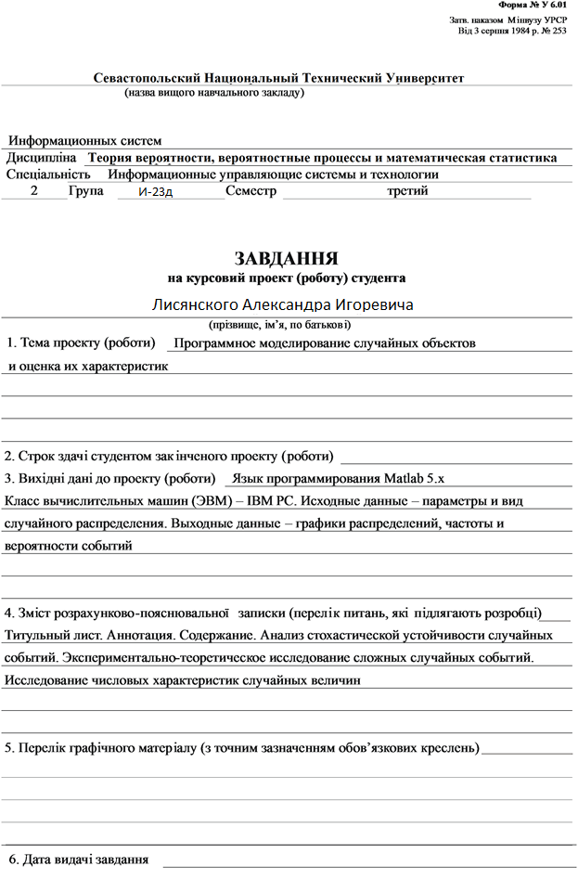

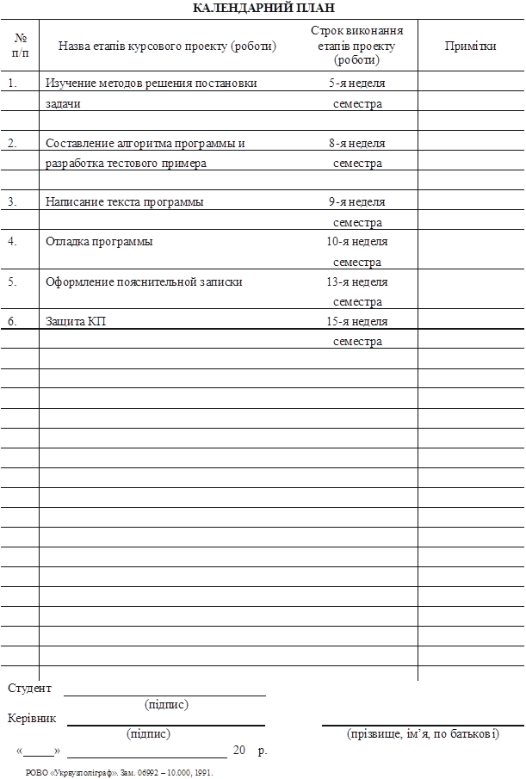

# СОДЕРЖАНИЕ

ВВЕДЕНИЕ 5

ПОСТАНОВКА ЗАДАЧИ 6

1. РАЗРАБОТКА МЕТОДА ПОЛУЧЕНИЯ ПОСЛЕДОВАТЕЛЬНОСТЕЙ СЛУЧАЙНЫХ СОБЫТИЙ ПРОГРАММНЫМ ПУТЕМ НА ОСНОВЕ СИСТЕМЫ MATLAB 7

2. РАЗРАБОТКА АЛГОРИТМА НАХОЖДЕНИЯ ЧИСЛОВЫХ ХАРАКТЕРИСТИК СЛУЧАЙНЫХ ВЕЛИЧИН 14

3. ВЕРИФИКАЦИЯ РАЗРАБОТАННОГО АЛГОРИТМА 19

4. РАЗРАБОТКА КОМБИНАЦИОННОЙ СХЕМЫ 27

5. РАСЧЕТ ВЕРОЯТНОСТЕЙ СРАБАТЫВАНИЯ КОМБИНАЦИОННОЙ СХЕМЫ 28

6. РАЗРАБОТКА ИМИТАЦИОННОГО АЛГОРИТМА СРАБАТЫВАНИЯ КОМБИНАЦИОННОЙ СХЕМЫ 31

ЗАКЛЮЧЕНИЕ 34

БИБЛИОГРАФИЧЕСКИЙ СПИСОК 35

ПРИЛОЖЕНИЕ А 36

# ВВЕДЕНИЕ

Целью курсового проектирования является закрепление навыков моделирования случайных событий на ЭВМ, а так же оценки их основных характеристик. В процессе выполнения курсового проекта была совершенствована техника программирования на языке пакета математических расчётов MATLAB, изучены правила оформления программной документации.

В результате выполнения курсовой работы были углублены знания основных теоретических положений дисциплины «Теория вероятности, вероятностные процессы и математическая статистика», решая практические задачи на ЭВМ.

# ПОСТАНОВКА ЗАДАЧИ

Освоить программное моделирование случайных объектов и оценку их характеристик. Изучить методы получения последовательностей случайных событий программным путем на основе системы MATLAB. Применить их к конкретному эксперименту. Рассчитать частоту случайных событий, реализованных в проводимом эксперименте. Убедиться, что случайные события, произошедшие в данном случайном эксперименте, обладают свойством стохастической устойчивости. Оценить вероятность этих событий.

Изучить методы нахождения числовых характеристик случайных величин. Произвести экспериментальные исследования зависимости точности оценок числовых характеристик от объема выборки случайной величины.

Освоить программное моделирование случайных событий, реализуемых комбинационными схемами. Выполнить теоретический расчет вероятностей срабатывания комбинационных схем и найти оценки этих вероятностей экспериментальным путем. Сравнить теоретические и экспериментальные результаты. Оценить применимости теорем сложения и умножения вероятностей и формулы полной вероятности для вычисления вероятностей сложных событий на примере работы комбинационных схем.

# РАЗРАБОТКА МЕТОДА ПОЛУЧЕНИЯ ПОСЛЕДОВАТЕЛЬНОСТЕЙ СЛУЧАЙНЫХ СОБЫТИЙ ПРОГРАММНЫМ ПУТЕМ НА ОСНОВЕ СИСТЕМЫ MATLAB

На практике приходится часто сталкиваться с опытами (испытаниями, наблюдениями, процессами), дающими различные результаты в зависимости от обстоятельств, которых мы не знаем или не умеем учесть. Например, нельзя предсказать заранее, сколько выпускников средней школы подадут заявления в СевНТУ, сколько дождливых дней будет в следующем году и т.д. Применение математики к изучению явлений такого рода опирается на то, что во многих случаях при многократном повторении одного и того же опыта в одних и тех же условиях частота появления рассматриваемого результата остается все время примерно одинаковой, близкой к некоторому постоянному числу *P*.

Рассмотрим эксперимент с пространством событий , который можно повторять многократно в одних и тех же условиях. Допустим, что проведено *N* испытаний, при которых интересующее нас событие  произошло  раз. Относительное число случаев, при которых данное событие имело место, т.е. величина

|  |  |
| --- | --- |
|  | (1.1) |

называется частотой события .

При небольшом числе экспериментов частота оказывается в значительной мере случайной. Однако, практика показывает, что при увеличении числа экспериментов частота отдельных событий теряет свой случайный характер и имеет тенденцию приближаться с незначительными колебаниями к не-которому среднему неслучайному значению, которое и может рассматриваться как вероятность  данного события . Именно эта тенденция и является признаком стохастической устойчивости данного случайного явления, и только стохастически устойчивые явления могут изучаться с помощью теории вероятностей. Вообще при увеличении числа опытов частота приближается к вероятности в том смысле, что вероятность сколько-нибудь значительных отклонений частоты от вероятности становится пренебрежимо малой. Такая сходимость называется сходимостью по вероятности.

В ходе работы был разработан алгоритм получения последовательностей случайных событий программным путем на основе системы MATLAB:

1. Аналитически рассчитаем вероятности событий , (см. таблицу 1), учтя тип распределения (нормальное распределение).
2. Создаём матрицу *А*, элементами которой являются случайные равномерно распределенные числа, лежащие в диапазоне от 0 до 1.1.
3. Будем считать событием  попадание элемента  матрицы *А* в промежуток .

Таблица 1.1. Значение промежутков для строк матрицы.

|  |  |  |  |  |  |  |  |  |  |
| --- | --- | --- | --- | --- | --- | --- | --- | --- | --- |
|  |  |  |  |  |  |  |  |  |  |
| 0.35 | 0.85 | 0.35 | 0.85 | 0.35 | 0.85 | 0.65 | 0.70 | 0.07 | 0.97 |

1. Создадим М-функцию , которая возвращает единицу, если выполняется условие , и возвращает 0, если это условие не выполнено.
2. С помощью этой функции из матрицы *А* получим матрицу *В*, элементы которой равны 1, если событие произошло, и равны 0 в обратном случае.
3. Напишем функцию, определяемую формулой (1.1), где *v* – вектор размера *m*, состоящий из нулей и единиц.
4. Рассчитаем зависимости  частот событий от их числа испытаний для  и всех пяти *k* и изобразим их графически в линейном и полулогарифмическом (по оси *x*) масштабах.
5. Сравним результаты эксперимента с результатами расчётов, выполненными в пункте 1.

Аналитические расчёты:

Результаты, полученные в ходе выполнения программы:

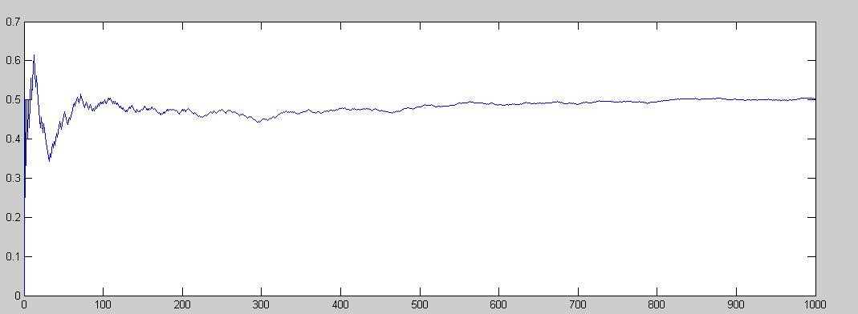 Рисунок 1 - Линейный график зависимости  частот событий от числа испытаний для k=1

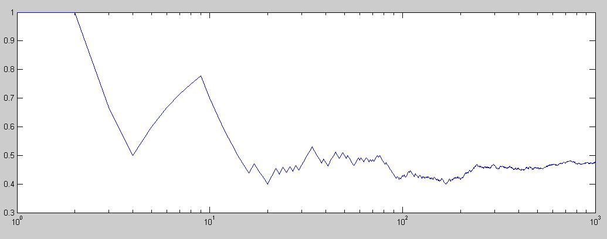

Рисунок 2 - Логарифмический график зависимости  частот событий от числа испытаний для k=1

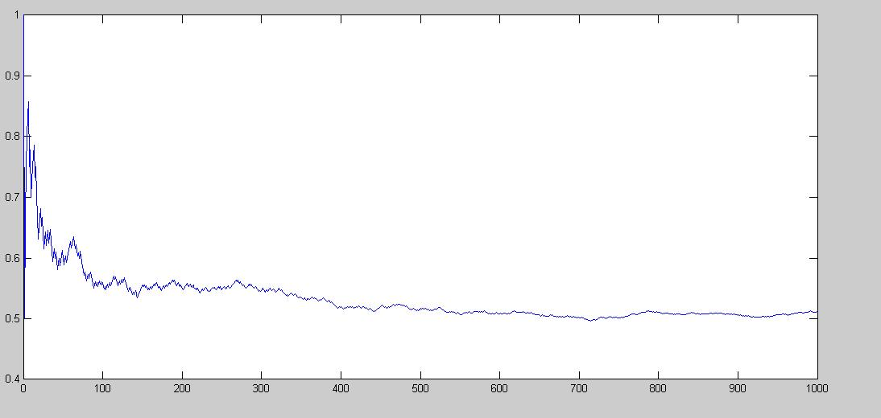

Рисунок 3 - Линейный график зависимости  частот событий от числа испытаний для k=2

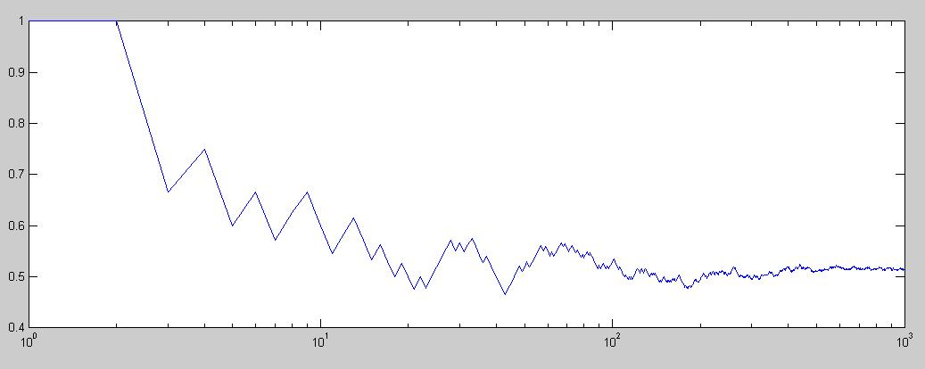

Рисунок 4 - Логарифмический график зависимости  частот событий от числа испытаний для k=2

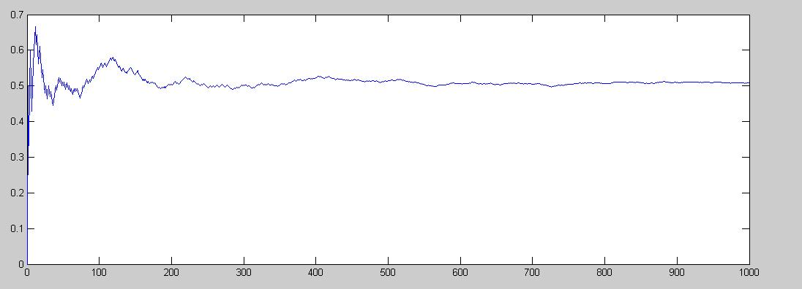

Рисунок 5 - Линейный график зависимости  частот событий от числа испытаний для k=3

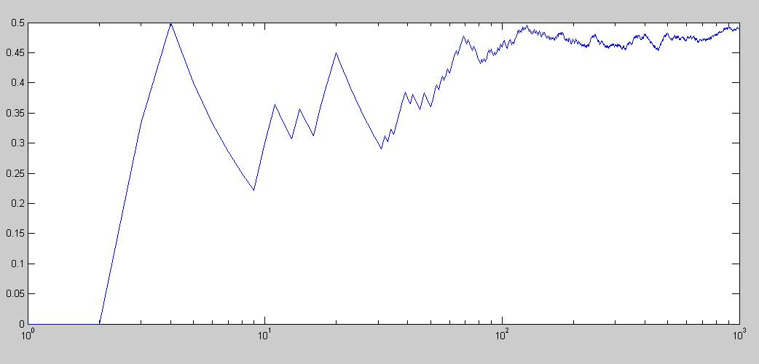

Рисунок 6 - Логарифмический график зависимости  частот событий от числа испытаний для k=3

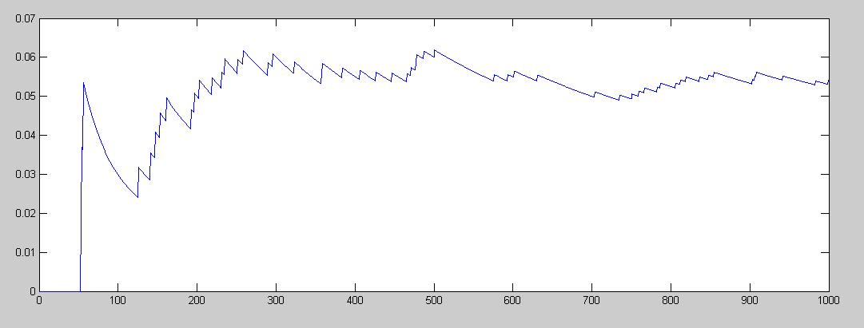

Рисунок 7 - Линейный график зависимости  частот событий от числа испытаний для k=4

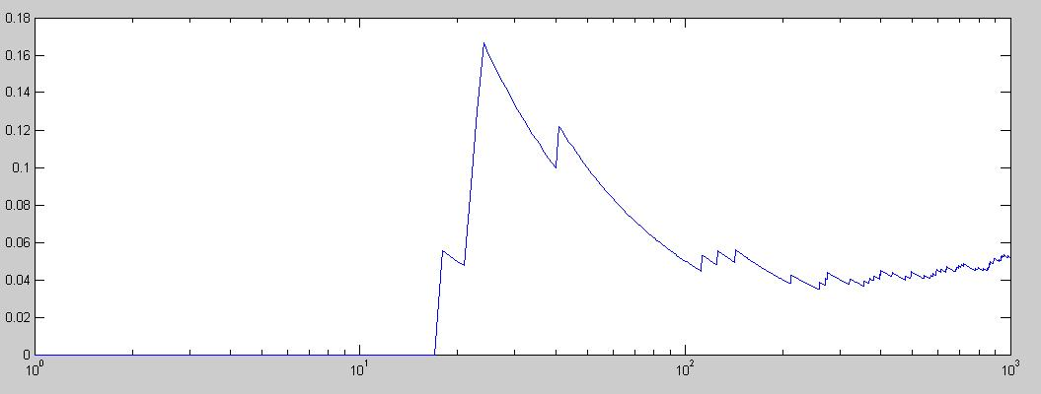

Рисунок 8 - Логарифмический график зависимости  частот событий от числа испытаний для k=4

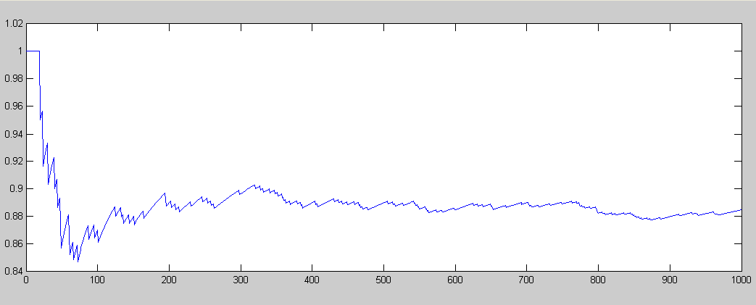

Рисунок 9 - Линейный график зависимости  частот событий от числа испытаний для k=5

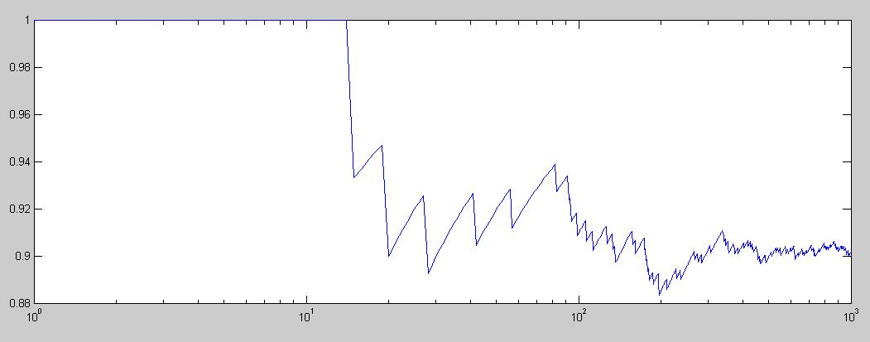

Рисунок 10 - Логарифмический график зависимости  частот событий от числа испытаний для k=5

# РАЗРАБОТКА АЛГОРИТМА НАХОЖДЕНИЯ ЧИСЛОВЫХ ХАРАКТЕРИСТИК СЛУЧАЙНЫХ ВЕЛИЧИН

Неслучайные параметры, выражающие в сжатой форме наиболее существенные особенности распределения случайной величины, называются ее числовыми характеристиками. Эти числовые характеристики находятся, как правило, путем осреднения по всему числу испытаний некоторых неслучайных функций исследуемой случайной величины.

Допустим, что случайная величина  в j-м испытании приняла конкретное значение,  и полное число этих испытаний есть *N*. Тогда среднее арифметическое величины , обозначаемое как , есть

|  |  |
| --- | --- |
|  | (2.1) |

Эта величина случайна, однако при  она в силу статистической устойчивости стремится к некоторому пределу, носящему название математического ожидания величины . Оно обозначается как . Для дискретной случайно величины оно выражается формулой

|  |  |
| --- | --- |
|  | (2.2) |

а для непрерывной – формулой

|  |  |
| --- | --- |
|  | (2.3) |

В формуле (2.2) *n* величин  представляют собой полную совокупность значений, которые может принимать дискретная случайная величина , а  - вероятности этих значений. В формуле (2.3)  есть плотность вероятности непрерывной случайной величины .

Строго говоря,  не совпадает с , и это совпадение достигается только при . Следовательно, точное значение математического ожидания может быть найдено по формулам (2.2) и (2.3) при точном знании или , которые не всегда известны. В то же время экспериментально-расчетным путем по формуле (2.1) может быть найдено только его приближенное значение , которое в связи с этим называется оценкой математического ожидания.

Итак, в силу данных выше определений  является числовой характеристикой случайной величины, а  - ее приближенной оценкой. Величина  определяет некоторую среднюю величину , вокруг которой группируются ее все возможные значения.

Другие числовые характеристики случайной величины  находятся путем осреднения некоторых детерминированных функций случайного аргумента . Если число испытаний конечно, то по аналогии с формулой (2.1) получим оценки таких характеристик в виде

|  |  |
| --- | --- |
|  | (2.4) |

При  они переходят в МО этих функций:

|  |  |
| --- | --- |
|  | (2.5) |

для дискретной случайной величины  и

|  |  |
| --- | --- |
|  | (2.6) |

для непрерывной.

На практике наибольшую применимость имеют центральные моменты различных порядков, обозначаемые как . Для них , где порядок *k* – целые неотрицательные числа. Величина , получаемая из каждого значения исходной случайной величины  вычитанием ее математического ожидания, называется центрированной, а сама процедура этого вычитания – центрированием. Итак, имеем оценку момента *k*–го порядка

|  |  |
| --- | --- |
|  | (2.7) |

При  отсюда получим

|  |  |
| --- | --- |
|  | (2.8) |

для дискретной случайной величины и

|  |  |
| --- | --- |
|  | (2.9) |

для непрерывной случайной величины.

Физическая размерность  и  есть

|  |  |
| --- | --- |
|  | (2.10) |

Центральный момент второго порядка

|  |  |
| --- | --- |
|  | (2.11) |

называется дисперсией случайной величины , а квадратный корень из нее  - среднеквадратическим отклонением случайной величины . Величина

|  |  |
| --- | --- |
|  | (2.12) |

есть оценка этой дисперсии, а  - оценка среднеквадратического значения случайной величины . Величина  характеризует полуширину распределения вероятности или плотности распределения вероятности.

Нетрудно показать, что центральный момент третьего порядка  равен нулю, если распределение симметрично относительно своего математического ожидания, и отличен от нуля в противном случае. Однако применять его непосредственно для оценки степени асимметрии распределения неудобно, так как он имеет размерность . Для этого применяют безразмерную величину

|  |  |
| --- | --- |
|  | (2.13) |

называемую коэффициентом асимметрии случайной величины . Этот коэффициент характеризует скошенность распределения или плотности распределения вероятности. Одновершинное распределение с  имеет левостороннюю (отрицательную) асимметрию, т.е. распределение имеет слева «хвост». Если , оно имеет «хвост» справа. Для симметричного распределения .

Безразмерная величина

|  |  |
| --- | --- |
|  | (2.14) |

называется коэффициентом эксцесса распределения и характеризует степень его островершинности в сравнении с нормальным (гауссовским) распределением. Для гауссовского распределения эта величина равна нулю. Для более островершинного распределения . Для менее островершинного . При этом сравнении необходимо считать, что у всех рассматриваемых распределений величина  одинакова.

В ходе работы был разработан алгоритм нахождения числовых характеристик случайных величин равномерного распределения с параметрами А= 0, В=2:

1. Написать коды для вычисления оценок моментов , , , , , оценки коэффициента асимметрии

|  |  |
| --- | --- |
|  | (2.15) |

и оценки коэффициента эксцесса

|  |  |
| --- | --- |
|  | (2.16) |

1. С помощью этих кодов рассчитать зависимости указанных оценок от числа испытаний *N* для 1 ≤ *N* ≤ 10000 и изобразить их графически в линейном и полулогарифмическом (по оси *x*) масштабах. Рисунки снабдить обозначениями переменных по осям и подрисуночными подписями.
2. Найти теоретические значения  и  и сравнить их с экспериментальными.

# ВЕРИФИКАЦИЯ РАЗРАБОТАННОГО АЛГОРИТМА

Теоретический расчет был выполнен с помощью функции [M,V]=unifstat(A,B). Теоретическое значение мат. ожидания = 1. Теоретическое значение дисперсии = 0.3333.

В ходе реализации разработанного алгоритма были получены результаты, изображенные на рисунках 3.1 – 3.4:

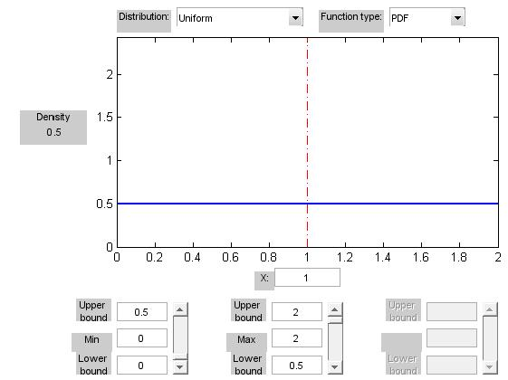

Рисунок 3.1 – график функции плотности вероятности 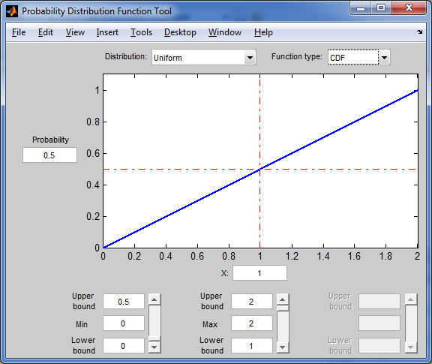

Рисунок 3.2 – график интегральной функции распределения

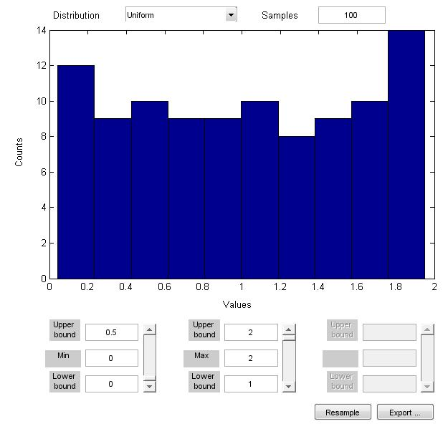

Рисунок 3.3 – график эмпирического распределения функции для 100 отсчетов

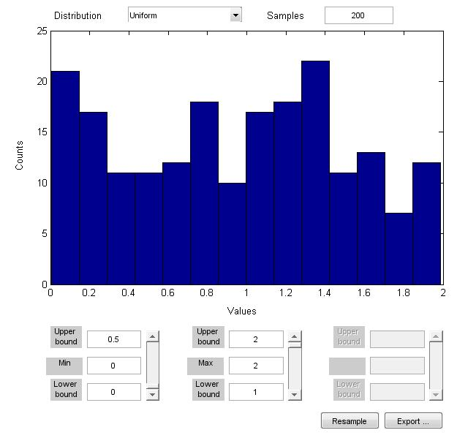

Рисунок 3.4 – график эмпирического распределения функции для 200 отсчетов

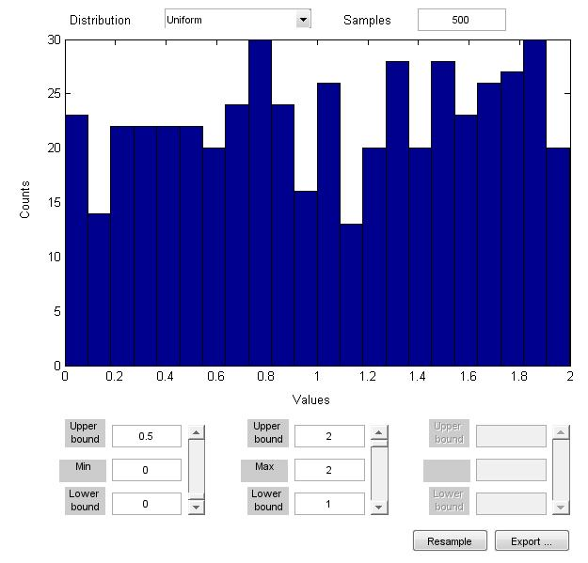

Рисунок 3.5 – график эмпирического распределения функции для 500 отсчетов

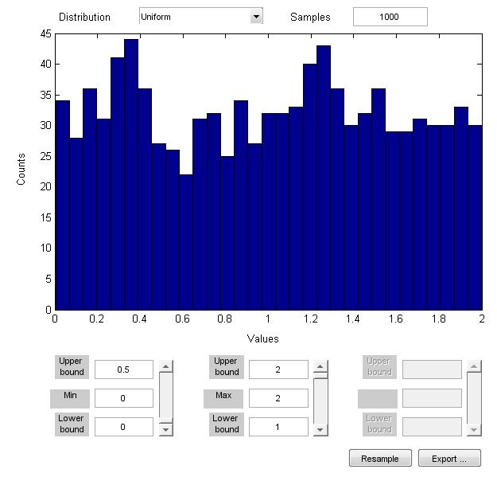

Рисунок 3.6 – график эмпирического распределения функции для 1000 отсчетов

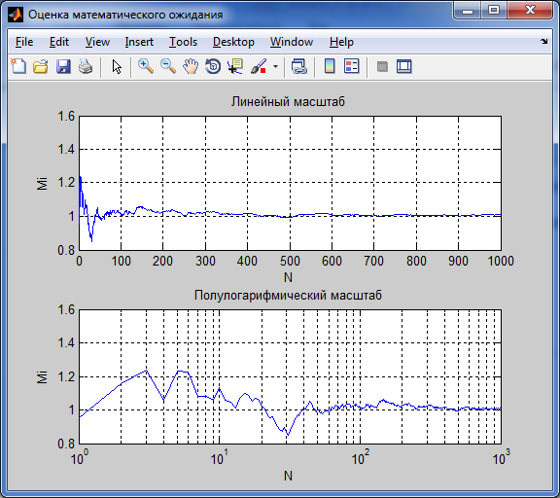

Рисунок 3.7 – Оценка математического ожидания.

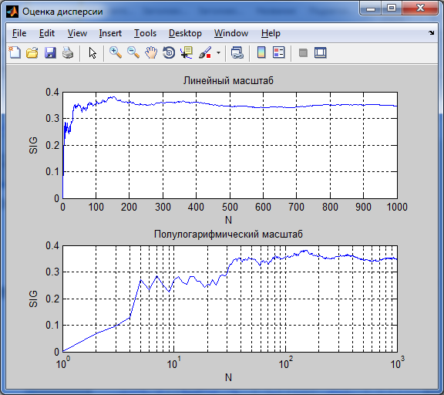

Рисунок 3.8 – Оценка дисперсии.

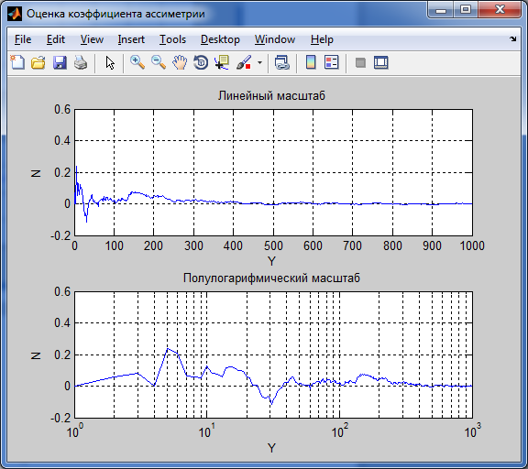

Рисунок 3.9 – Оценка коэффициента асимметрии.

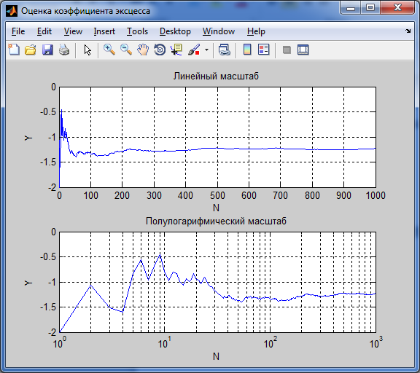

Рисунок 3.10 – Оценка коэффициента эксцесса.

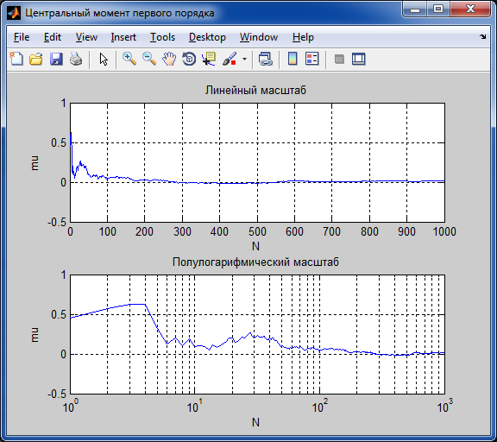

Рисунок 3.11 – Оценка центрального момента первого порядка.

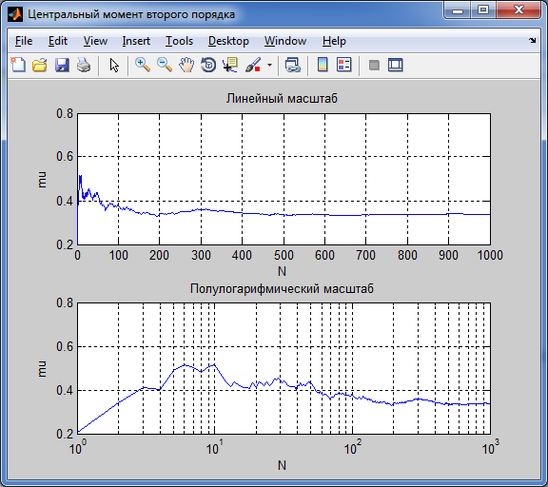

Рисунок 3.12 – Оценка центрального момента второго порядка.

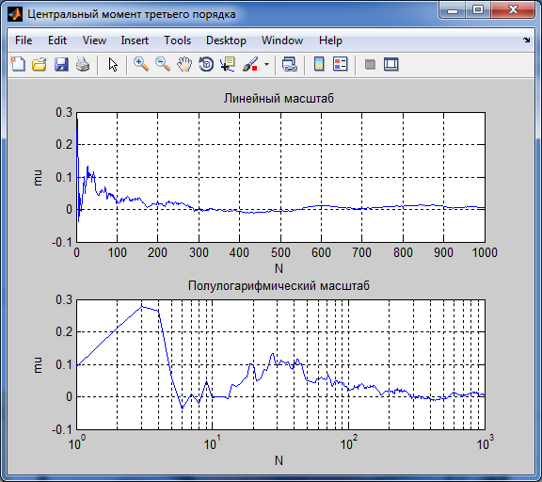

Рисунок 3.13 – Оценка центрального момента третьего порядка.

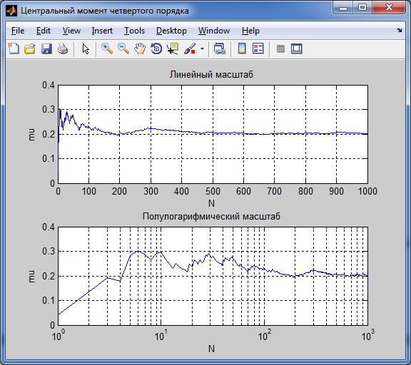

Рисунок 3.14 – Оценка центрального момента четвертого порядка.

# РАЗРАБОТКА КОМБИНАЦИОННОЙ СХЕМЫ

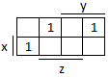

Рисунок 4.1 – Карта Карно в соответствии с вариантом задания.

Функция, полученная из карты Карно:

|  |  |
| --- | --- |
|  | (4.1) |

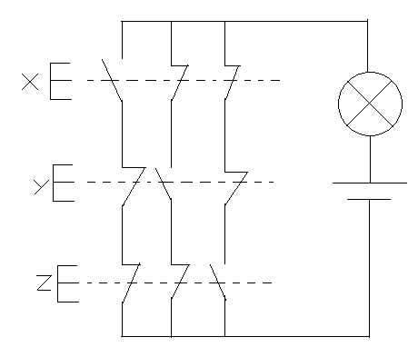

Рисунок 4.2 – Комбинационная схема, разработанная по функции из карты Карно.

# РАСЧЕТ ВЕРОЯТНОСТЕЙ СРАБАТЫВАНИЯ КОМБИНАЦИОННОЙ СХЕМЫ

Интервалы для случайных величин указаны в таблице 1.

Таблица 5.1. - Интервалы случайных величин

|  |  |  |  |  |  |
| --- | --- | --- | --- | --- | --- |
| am | aM | bm | bM | cm | cM |
| 0.3 | 0.8 | 0.5 | 0.9 | 0.7 | 1.0 |

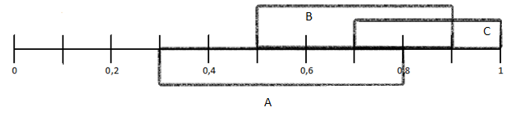

Рисунок 5.1 – Изображение заданных интервалов на числовой прямой.

Вычислим условные вероятности нажатия кнопок:

а) для независимых нажатий кнопок:

P(A) = 0.5

P(B) = 0.4

P(C) = 0.3

P(A\B) = P(A) = 0.3

P(A\C) = P(A) = 0.1

P(B\A) = P(B) = 0.3

P(B\C) = P(B) = 0.2

P(C\A) = P(C) = 0.1

P(C\B) = P(C) = 0.2

б) для зависимых нажатий кнопок:

P(A) = 0.5

P(B) = 0.4

P(C) = 0.3

Рассчитаем аналитически вероятность горения лампочки:

1. Для независимых нажатий кнопок:

а) применяя формулы сложения и умножения вероятностей:

б) применяя формулу полной вероятности:

1. Для зависимых нажатий кнопок:

а) применяя формулы сложения и умножения вероятностей:

б) применяя формулу полной вероятности:

# РАЗРАБОТКА ИМИТАЦИОННОГО АЛГОРИТМА СРАБАТЫВАНИЯ КОМБИНАЦИОННОЙ СХЕМЫ

Для программного создания случайных событий используется генератор случайных чисел с равномерным распределением вероятностей в диапазоне от 0 до 1.

В рассматриваемой работе будем считать, что эта матрица имеет 4 строки и 1000 столбцов.

Первая строка матрицы L будет положена в основу организации случайных «нажатий» кнопки A.

В задании на курсовую работу указаны границы *am* и *aM* полуинтервала [ *am* , *aM* ). Если элемент матрицы A оказывается внутри этого полуинтервала, заменим его числом 1, если же вне – числом 0. Таким образом, матрица-строка *A* преобразуется в матрицу-строку из случайно расположенных единиц и нулей, причем вероятность появления единиц определяется полуинтервалом [ *am* , *aM* ). Будем считать, что единицы соответствуют «нажатию» кнопки A.

Аналогичным образом создаем матрицы  и , которые преобразуем в “1-0” – матрицы B и C в соответствии с полуинтервалами [ *bm*, *bM* ) и [ *cm* , *cM* ). Они моделируют нажатия кнопок B и C.

В следующей части работы необходимо создать три “1-0”-матрицы-строки A1, B1 и C1, применяя указанную выше методику и те же полуинтервалы [ *am* , *aM* ) , полуинтервалами [ *bm* , *bM* ) и [ *cm* , *cM* ), однако, из единственной, четвертой строки матрицы L, и применить их к той же комбинационной схеме.

Используя полученные “1-0” – матрицы можно посчитать частоту нажатия каждой из кнопок путём нахождения отношения элементов-единиц в каждой матрице к числу «проведённых экспериментов» – общему количеству элементов в матрице.

В ходе выполнения M-скрипта были получены следующие значения вероятностей загорания лампочки:

Для зависимых нажатий P(F)= 0.4420.

Для независимых нажатий P(F)= 0.2910.

Результаты представлены соответствующими графиками:

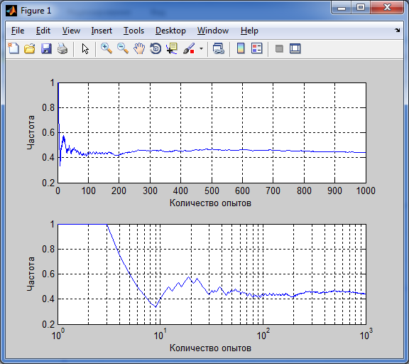

Рисунок 6.1. – Зависимость частоты загорания лампочки от количества экспериментов для независимых нажатий.

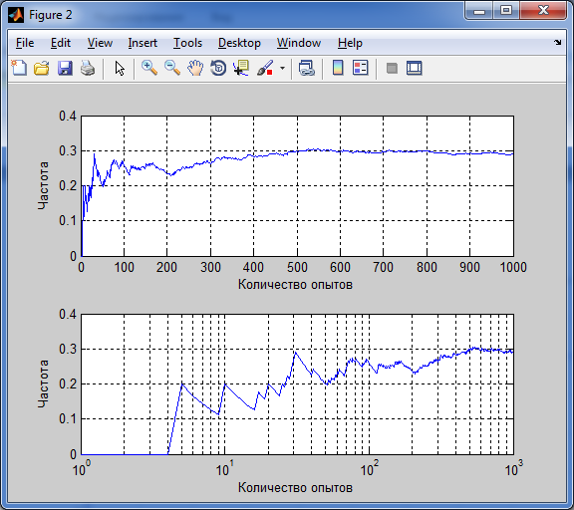

Рисунок 6.2. – Зависимость частоты загорания лампочки от количества экспериментов для зависимых нажатий.

# ЗАКЛЮЧЕНИЕ

В ходе выполнения данной курсовой работы было освоено программное моделирование случайных объектов и оценка их характеристик.

Изучены методы получения последовательностей случайных событий программным путём на основе системы MATLAB, которые были применены к конкретному эксперименту с целью рассчитать частоту случайных событий, и убедиться, что произошедшие случайные события обладают свойством стохастической устойчивости. Это было подтверждено в результате эксперимента (рис. 1.1 – 1.10). Была оценена вероятность этих событий (стр. 9). Результаты эксперимента сошлись с результатами расчётов.

Были изучены методы нахождения числовых характеристик случайных величин. Результаты представлены на рисунках 3.1 – 3.14. Результаты теоретического расчёта с помощью функции [M,V]=unifstat(A,B) (теоретическое значение мат. ожидания = 1, теоретическое значение дисперсии = 0.3333) сошлись с результатами проведения эксперимента (рис. 3.1 – 3.2).

Так же было освоено программное моделирование случайных событий, реализуемых комбинационными схемами. Выполнен теоретический расчет вероятностей срабатывания комбинационных схем (стр. 27-29) и найдены оценки этих вероятностей экспериментальным путём (стр. 31). Результаты теоретических расчётов сошлись с результатами эксперимента, что подтверждает применимость теорем сложения и умножения вероятностей и формулу полной вероятностей для вычисления вероятностей сложных событий.

# БИБЛИОГРАФИЧЕСКИЙ СПИСОК

1. Доценко С. В. Теория информации и математическая статистика. – Конспект лекций.

2. Вентцель Е.С. Теория вероятностей/ Е.С. Вентцель.- М.:ФМ, 1958.- 464 с.

1. Гнеденко Б.В. Курс теории вероятностей/ Б.В.Гнеденко. – М.: ФМ, 1961. – 406 с.

4. MATLAB. Руководство пользователя. – Севастополь, СГТУ, 2000.–77 с.

5. Потемкин В.Г. MATLAB 5 для студентов/ В.Г. Потёмкин. – М.: ДИЛОГ-МИФИ, 1998.– 314 с.

# ПРИЛОЖЕНИЕ А

Текст программ

Программа к пункту 1:

n=1000;

r=rand(5,n);

r(1:5,1:10)

A=fregp(logzn(0.35,0.85,r(1,1:n)),n);

B=fregp(logzn(0.35,0.85,r(2,1:n)),n);

C=fregp(logzn(0.35,0.85,r(3,1:n)),n);

D=fregp(logzn(0.65,0.70,r(4,1:n)),n);

E=fregp(logzn(0.07,0.97,r(5,1:n)),n);

figure(1);

subplot(2,1,1),plot(A(1,:));

grid on;

xlabel('Количество опытов');

ylabel('Частота');

subplot(2,1,2), semilogx(A(1,:));

grid on;

xlabel('Количество опытов');

ylabel('Частота');

figure(2);

subplot(2,1,1),plot(B(1,:));

grid on;

xlabel('Количество опытов');

ylabel('Частота');

subplot(2,1,2), semilogx(B(1,:));

grid on;

xlabel('Количество опытов');

ylabel('Частота');

figure(3);

subplot(2,1,1),plot(C(1,:));

grid on;

xlabel('Количество опытов');

ylabel('Частота');

subplot(2,1,2), semilogx(C(1,:));

grid on;

xlabel('Количество опытов');

ylabel('Частота');

figure(4);

subplot(2,1,1),plot(D(1,:));

grid on;

xlabel('Количество опытов');

ylabel('Частота');

subplot(2,1,2), semilogx(D(1,:));

grid on;

xlabel('Количество опытов');

ylabel('Частота');

figure(5);

subplot(2,1,1),plot(E(1,:));

grid on;

xlabel('Количество опытов');

ylabel('Частота');

subplot(2,1,2), semilogx(E(1,:));

grid on;

xlabel('Количество опытов');

ylabel('Частота');

function y=logzn(min,max,x)

if((x>=min)&&(max>=x))

y=1;

else

y=0;

end

function y=fregp(v,m)

i=0;

for c=1:m;

if(v(c)==1)

i=i+1;

end;

end;

y=i/m;

end

function y=forlab2(a,var)

for i=1:5;

for j=1:1000;

y(i,j)=logzn(var(i,1),var(i,2),a(i,j));

end;

end;

end

Программа к пункту 3:

clear all;

n=1000;

A = 0;

B = 2;

m = 1;

[MAT,SIG] = unifstat(A,B);

fprintf('Теоретическое значение мат. ожидания = %d. Теоретическое значение дисперсии = %d\n', MAT, SIG);

R=unifrnd(A,B,m,n);

for i=1:n

MATT(i)=labMATT(i,R);

MU1(i)=labMU(i,R,MAT,1);

MU2(i)=labMU(i,R,MAT,2);

MU3(i)=labMU(i,R,MAT,3);

MU4(i)=labMU(i,R,MAT,4);

DISPE(i) = MU2(i);

Y1(i) = MU3(i)/(MU2(i)^(1/3));

Y2(i) = MU4(i)/(MU2(i)^2) - 3;

end;

plot(R);

% вывод графиков

figure('NumberTitle', 'off', 'Name', 'Оценка математического ожидания');

subplot(2,1,1);

plot(MATT); grid

xlabel('N');

ylabel('Mi');

title('Линейный масштаб')

subplot(2,1,2);

semilogx(MATT); grid

xlabel('N');

ylabel('Mi');

title('Полулогарифмический масштаб')

figure('NumberTitle', 'off', 'Name', 'Центральный момент первого порядка');

subplot(2,1,1);

plot(MU1); grid

xlabel('N');

ylabel('mu');

title('Линейный масштаб')

subplot(2,1,2);

semilogx(MU1); grid

xlabel('N');

ylabel('mu');

title('Полулогарифмический масштаб')

figure('NumberTitle', 'off', 'Name', 'Центральный момент второго порядка');

subplot(2,1,1);

plot(MU2); grid

xlabel('N');

ylabel('mu');

title('Линейный масштаб')

subplot(2,1,2);

semilogx(MU2); grid

xlabel('N');

ylabel('mu');

title('Полулогарифмический масштаб')

figure('NumberTitle', 'off', 'Name', 'Центральный момент третьего порядка');

subplot(2,1,1);

plot(MU3); grid

xlabel('N');

ylabel('mu');

title('Линейный масштаб')

subplot(2,1,2);

semilogx(MU3); grid

xlabel('N');

ylabel('mu');

title('Полулогарифмический масштаб')

figure('NumberTitle', 'off', 'Name', 'Центральный момент четвертого порядка');

subplot(2,1,1);

plot(MU4); grid

xlabel('N');

ylabel('mu');

title('Линейный масштаб')

subplot(2,1,2);

semilogx(MU4); grid

xlabel('N');

ylabel('mu');

title('Полулогарифмический масштаб')

figure('NumberTitle', 'off', 'Name', 'Оценка коэффициента ассиметрии');

subplot(2,1,1);

plot(Y1); grid

xlabel('Y');

ylabel('N');

title('Линейный масштаб')

subplot(2,1,2);

semilogx(Y1); grid

xlabel('Y');

ylabel('N');

title('Полулогарифмический масштаб')

figure('NumberTitle', 'off', 'Name', 'Оценка коэффициента эксцесса');

subplot(2,1,1);

plot(Y2); grid

xlabel('N');

ylabel('Y');

title('Линейный масштаб')

subplot(2,1,2);

semilogx(Y2); grid

xlabel('N');

ylabel('Y');

title('Полулогарифмический масштаб')

figure('NumberTitle', 'off', 'Name', 'Оценка дисперсии');

subplot(2,1,1);

plot(DISPE); grid

xlabel('N');

ylabel('SIG');

title('Линейный масштаб')

subplot(2,1,2);

semilogx(DISPE); grid

xlabel('N');

ylabel('SIG');

title('Полулогарифмический масштаб')

function y=labMATT(i,r)

y=sum(r(1:i))/i;

end

function y=labMU(i,r,mat,n)

y=(sum((r(1:i) - mat ).^n))/i;

end

function y=sumlab(i,r)

y=r(1:i)/i;

end

Программа к пункту 6:

n=1000;

r=rand(4,n);

A=logzn(0.30,0.80,r(1,1:n));

B=logzn(0.50,0.90,r(2,1:n));

C=logzn(0.70,1.0,r(3,1:n));

A1=logzn(0.30,0.80,r(4,1:n));

B1=logzn(0.50,0.90,r(4,1:n));

C1=logzn(0.70,1.0,r(4,1:n));

F1(1,1:n)=(A(1,1:n) == 1) + (B(1,1:n) == 0) + (C(1,1:n) == 0) ==3;

F2(1,1:n)=(A(1,1:n) == 0) + (B(1,1:n) == 1) + (C(1,1:n) == 0) ==3;

F3(1,1:n)=(A(1,1:n) == 0) + (B(1,1:n) == 0) + (C(1,1:n) == 1) ==3;

F(1,1:n)=F1(1,1:n)+F2(1,1:n)+F3(1,1:n);

if F(1,1:n)>=2

F(1,1:n)=1;

end

c1(1:n)=fregp(F(1:n),n);

F1(1,1:n)=(A1(1,1:n) == 1) + (B1(1,1:n) == 0) + (C1(1,1:n) == 0) ==3;

F2(1,1:n)=(A1(1,1:n) == 0) + (B1(1,1:n) == 1) + (C1(1,1:n) == 0) ==3;

F3(1,1:n)=(A1(1,1:n) == 0) + (B1(1,1:n) == 0) + (C1(1,1:n) == 1) ==3;

F(1,1:n)=F1(1,1:n)+F2(1,1:n)+F3(1,1:n);

if F(1,1:n)>=2

F(1,1:n)=1;

end

c2=fregp(F(1,1:n),n);

figure(1);

subplot(2,1,1),plot(c1);

grid on;

xlabel('Количество опытов');

ylabel('Частота');

subplot(2,1,2), semilogx(c1);

grid on;

xlabel('Количество опытов');

ylabel('Частота');

figure(2);

subplot(2,1,1),plot(c2);

grid on;

xlabel('Количество опытов');

ylabel('Частота');

subplot(2,1,2), semilogx(c2);

grid on;

xlabel('Количество опытов');

ylabel('Частота');

c1(1,n)

c2(1,n)

P=0.21+0.14+0.09

P1=0.1+0.2